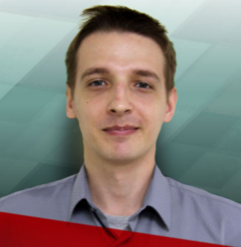 |  | Саламатин Виктор  Мужчина, 28 лет, родился 23 марта 1993  +7 (927) 7214912 — (желательное время звонка: 14.00 - 15.00 по МСК)  salamatinvn@gmail.com — предпочитаемый способ связи  Проживает: Самара  Гражданство: Россия, есть разрешение на работу: Россия  Готов к переезду, готов к командировкам
Желаемая должность и зарплата
QA Engineer / QA specialist  Информационные технологии, интернет, телеком  • Тестирование  Занятость: стажировка, частичная занятость, полная занятость  График работы: удаленная работа, гибкий график, полный день  Желательное время в пути до работы: не более часа |  |  | 55 000  руб.
Опыт работы —1 год 3 месяца
Июль 2020 — настоящее время  1 год 3 месяца |  | ООО "Bytex"  Саранск, bytexgames.ru  Информационные технологии, системная интеграция, интернет  • Разработка программного обеспечения  Тестировщик  • Ручное тестирование  • Функциональное и нефункциональное тестирование.  • Мобильное и PC тестирование (игры)  • Свободное, исследовательское и сценарное тестирование  • Повторное и регрессионное тестирование  • Smoke-тест  • Тестирование стабильности и совместимости  • Подготовка тест-кейсов и чек-листов для дальнейшего тестирования  • Работа с баг-трекером (Jira)  • Оформление баг-репортов  • Взаимодействие с командой разработки
Образование
Высшее
2018 |  | Самарский государственный аэрокосмический университет им. академика С.П. Королева (национальный исследовательский университет), Самара  Электроники и проборостроения, Конструирование и технология электронных систем и устройств
Ключевые навыки
Знание языков |  | Русский — Родной  Английский — B1 — Средний
Навыки |  | Jira Функциональное тестирование Деловая переписка Пользователь ПК Регресcионное тестирование Test case Повторное тестирование TestRail
Дополнительная информация
Обо мне |  | • Практический опыт в тестировании  • Быстрое осваивание новых инструментов  • Без вредных привычек  Владею следующим инструментарием:  • Google Docs - для ведения локальной документации  • AZ Recorder (android) + внутренний функционал ios устройств - для снятия аттачей с мобильных устройств,  • 3uTools, iFunBox - для работы с iOS через ПК (загрузка билдов, выгрузка скриншотов, видео, логов)  • HandBrake - для редактирования видео-аттачей  • OBS Studio - для снятия аттачей с PC  • XBox One Manager - для работы с консолью XBox (установка/удаление билдов, снятие аттачей, снятие логов)  • Jira - отслеживание имеющихся багов, оформление новых  • TestRail - проведение сценарного тестирования (smoke, регресс)  • Telegram - поддержка связи с командой разработчиков  В первую очередь хотел бы работать в компании, разрабатывающей собственные игры.  Предпочитаемая платформа - PC, но это не значит, что мне не нравится работать на мобилках.  Хотелось бы, чтобы мне дали возможность проявить себя и подтянуться, если для трудоустройства не хватает каких-то знаний, навыков или инструментария. В этом случае можно прийти к компромиссу.  В компании хотелось бы развиваться всесторонне. не только как QA Engeneer.

